2018中美青年创客大赛成都赛区现场采访的总结与感受

欧阳晖翔（2017110012）

一、总结：

此次，共采访了三个队伍，他们的项目分别是：自动停车，太阳能充电器，地质实习辅助学习。

1. 自动停车：基于定位与图像识别技术，由于车位较大，定位精度较低，通过GPS，红外线，wifi定位等综合手段实现定位。预约车位后，利用百度地图与高德地图，引导车主到达车位，同时有望解决停车场找车难的问题。另外与停车场协商，获取车位信息并实现预约功能。

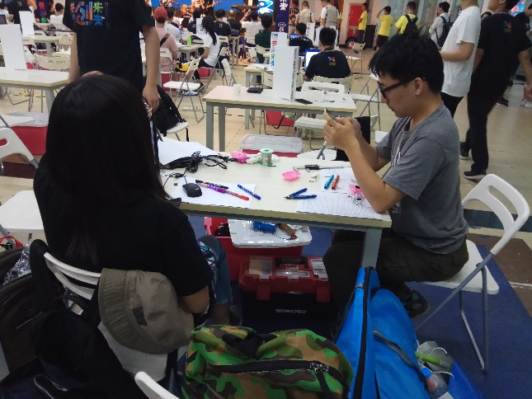

1. 太阳能充电器：基于光线传感器的光源自适应追踪及能量收集装置，通过机械结构控制硅太阳能板转动，难点：机械结构设计。

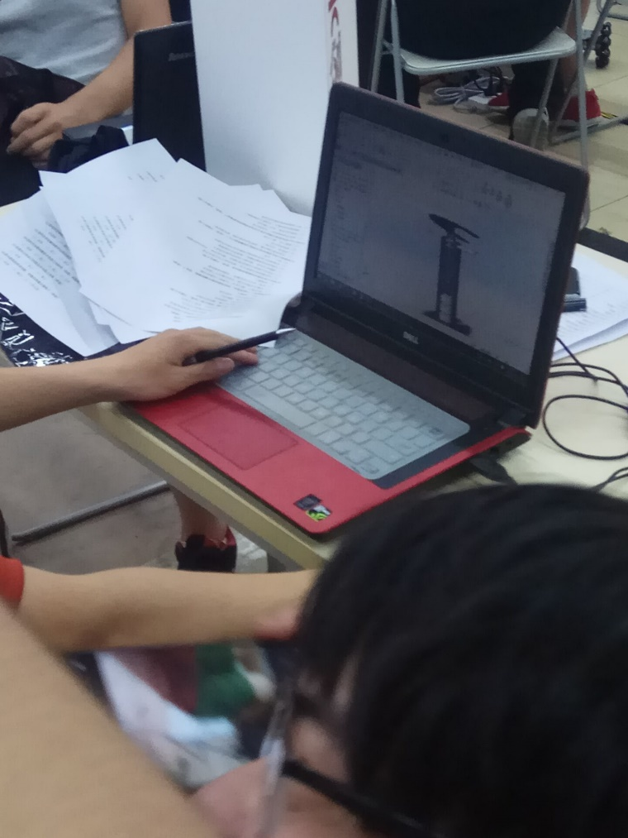

1. 地质实习辅助大学：融合地球三维地图，测量工具，学习参考资料，岩石识别，语音输入，绘图等多种功能，以便于同学们在实习中更高效的学习。同时整合已有的数据制作详细的专题图。关于绘图功能：根据记录的位置数据自动绘制断层图。队伍组成：2 $×$ 土木大三+ $1×$ 信科大二，项目制作一个月，分享经验：早作打算，积累技术经验。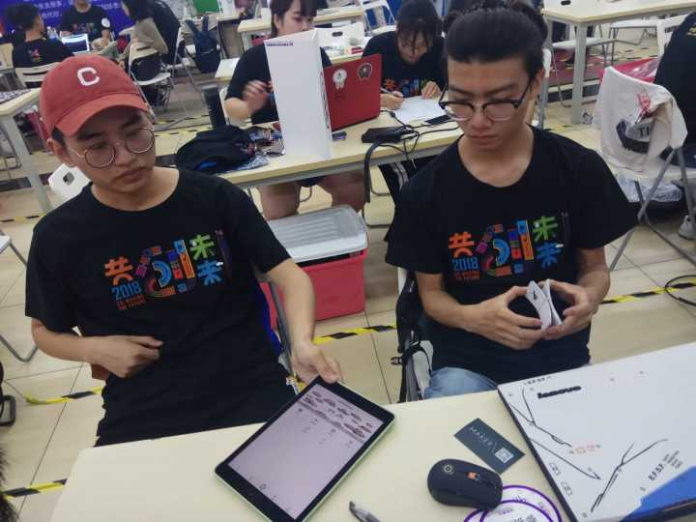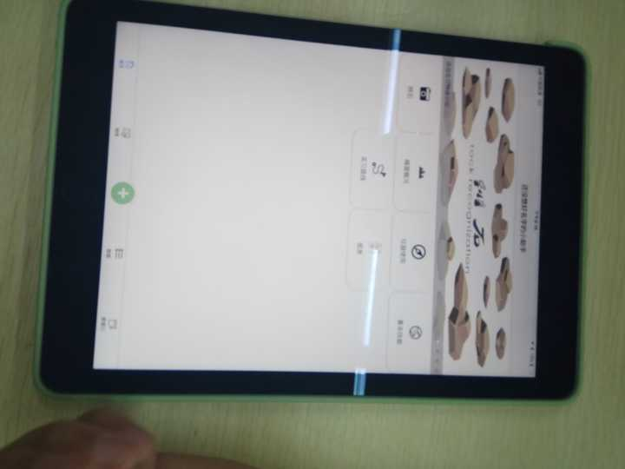

二、感受：

在这个互联网时代，技术蓬勃发展，可能性极大丰富，正如我们的课程名称“从代码到实物：造你想造”。以互联网，计算机为代表的高新技术打破了原有的学科壁垒，它们将各种学科与知识串联起来，创造各种便捷与不可能。特别是我们采访的“地质实习辅助学习”项目，让我也想到即使在我所学的土木这样传统的学科，在与其他学科与技术结合后，如今也兴起了如BIM这些新的技术潮流。我最大的感受是:我们要泛学科化的学习，不仅仅沉浸在所学专业之中，利用其他的学科技术来改良自身。就如所采访的第三个团队所建议的，大一是一个很好的开始，要早作打算，在前期努力学习更多的知识与技术，以求在有了想法时，有能力去实践。